

Obsah

1. Shrnutí 3

2. Úvod 3

3. Provádění výpůjčních operací ve druhém pololetí roku 2023 4

4. Náklady na financování a zůstatky likvidity 9

5. Kroky k dalšímu rozvoji ekosystému dluhopisů EU 10

6. Další milníky ve druhé polovině roku 2023 12

7. Výhled týkající se emisí na první pololetí roku 2024 12

**ZÍSKANÉ FINANČNÍ PROSTŘEDKY – 2. POL. ROKU 2023**

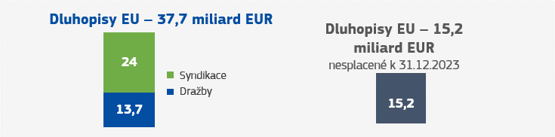

**VYPLÁCENÍ FINANČNÍCH PROSTŘEDKŮ**

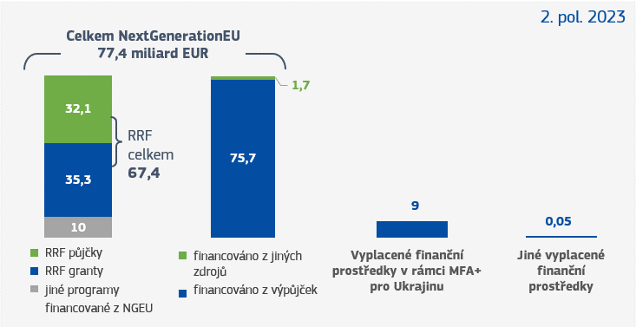

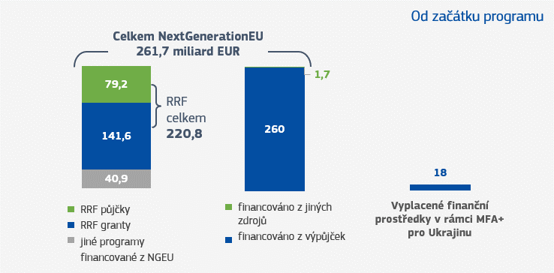

*Všechny částky jsou v miliardách eur.*

**NESPLACENÉ DLUHOPISY EU**   
ke dni 31. 12. 2023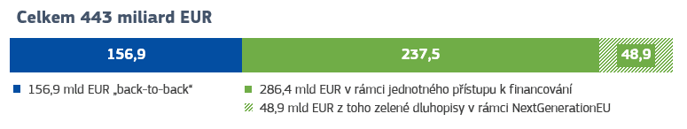

|  |
| --- |
| **ZÁKLADNÍ FAKTA**   * V roce 2023 bylo získáno 115,9 miliardy EUR. * Náklady na financování činily v první polovině roku 2023 3,2 % a ve druhé polovině roku 2023 3,6 %. * Získané finanční prostředky byly použity především na financování nástroje NextGenerationEU (včetně plánu RePowerEU) a půjček v rámci MFA+ poskytnutých Ukrajině. * Díky nástroji NextGenerationEU má EU zelenější a digitálnější ekonomiku s diverzifikovanějšími dodávkami energie. * Úvěry poskytnuté v rámci MFA+ pokryly velkou část krátkodobých finančních potřeb Ukrajiny v roce 2023. |

# Shrnutí

Ve druhé polovině roku 2023 získala Komise 37,7 miliardy EUR, takže celkové finanční prostředky získané v průběhu roku 2023 dosáhly 115,9 miliardy EUR. V roce 2023 bylo v rámci nástroje NextGenerationEU vyplaceno 99,1 miliardy EUR, díky čemuž se ekonomika EU stala zelenější a digitálnější a dodávky energie v EU diverzifikovanějšími. V roce 2023 Ukrajina obdržela v rámci MFA+ vysoce zvýhodněné půjčky ve výši 18 miliard EUR, které pokryly velkou část krátkodobých finančních potřeb Ukrajiny na rok 2023.

Náklady EU na financování i v průběhu druhé poloviny roku 2023 rostly v souladu s tržními podmínkami – z 3,2 % v první polovině roku 2023 na 3,6 % ve druhé polovině roku 2023. Rozpětí mezi desetiletými dluhopisy EU a desetiletými německými dluhopisy zůstalo relativně stabilní, přičemž se na konci roku blížilo 73 bazickým bodům (ve srovnání s 68 bazickými body k 30. červenci 2023). Vrchol v podobě 81 bazických bodů, jehož bylo dosaženo v říjnu 2023, však poukázal na to, že vzhledem k tomu, že cena dluhopisů EU je stanovena na základě swapové křivky, mají dluhopisy EU v době, kdy převládá neochota podstupovat riziko, vyšší výnosy ve srovnání s evropskými státními dluhopisy. Na konci roku došlo k prudkému poklesu tržních cen dluhu EU (z 3,7 % v říjnu na 2,8 % na konci roku u desetiletých dluhopisů EU), protože jsou nyní očekávány příznivější nižší úrokové sazby v určité fázi roku 2024.

Ve druhé polovině roku 2023 Komise dosáhla dalšího pokroku v oblasti posilování struktury, na níž je založen její program vydávání dluhopisů. Kromě toho, že zavedla jednotný přístup k financování v lednu 2023, spustila Komise v listopadu 2023 systém mechanismu kotace a na začátku roku 2024 dokončila službu pro vydávání dluhopisů EU (EIS). Dokončení služby pro vydávání dluhopisů EU odráží partnerství, jež existuje mezi Komisí, ECB a dalšími vnitrostátními institucemi a oficiálními odvětvovými orgány EU při vytváření programu pro vydávání dluhopisů EU. Komise rovněž zveřejnila první komplexní zprávu o alokaci peněžních prostředků získaných vydáním zelených dluhopisů v rámci nástroje NGEU a o dopadu těchto dluhopisů, která poskytuje informace o tom, jak je vydávání zelených dluhopisů v rámci nástroje NextGenerationEU podporováno souborem plánovaných způsobilých výdajů v členských státech a jak tyto výdaje pomáhají snižovat emise skleníkových plynů v EU.

Další opatření ke zvýšení likvidity budou přijata v roce 2024, přičemž nástroj pro zpětné odkupy by měl být podle plánu používán od druhé poloviny roku 2024. Komise navíc začala spolupracovat s poskytovateli indexů na způsobu, jakým lze cenné papíry EU klasifikovat pomocí jejich indexů, a bude nadále podporovat tržní protistrany v tom, aby v rámci dvoustranných zajištěných transakcí poskytovaly dluhopisům EU stejně kvalitní zajištění, jaké poskytují státním dluhopisům.

# Úvod

Komise si půjčuje finanční prostředky jménem Evropské unie již více než čtyřicet let. V posledních třech letech se výrazně zvýšilo vydávání dluhopisů EU, jelikož při financování rozsáhlých programů, jako je nástroj SURE[1], nástroj NextGenerationEU (NGEU) a makrofinanční pomoc plus (MFA+) pro Ukrajinu, využívá kapitálové trhy. EU měla na konci roku 2023 z vydaných dluhopisů nesplacené závazky mírně převyšující 440 miliard EUR, z nichž přibližně 405 miliard EUR bylo vydáno od roku 2020.

V souladu s článkem 12 prováděcího rozhodnutí Komise C(2022) 9700, které stanoví opatření pro provádění jednotného přístupu k financování výpůjčních operací a operací řízení dluhu[2], tato pololetní zpráva obsahuje přezkum provádění výpůjčních operací v období od 1. července 2023 do 31. prosince 2023. Rovněž poskytuje informace o krocích, které Komise podniká k dalšímu rozvoji ekosystému dluhopisů EU – s cílem zvýšit likviditu dluhopisů EU a podpořit postavení na trhu odpovídající objemu emisí a úvěrové síle EU ku prospěchu členských států. V neposlední řadě obsahuje výhled pro emise dluhopisů EU v prvním pololetí roku 2024. Tato zpráva nehodnotí, jak jsou výnosy z emise dluhopisů EU využívány, včetně zelených výdajů, neboť tato problematika je předmětem samostatných zpráv v souladu s nařízeními pro jednotlivé nástroje[3].

V návaznosti na doporučení Evropského účetního dvora[4] jsou v příloze této zprávy uvedeny ukazatele, jež lze použít ke sledování provádění zastřešující strategie řízení dluhu, kterou se jednotný přístup Komise k financování řídí[5].

# Provádění výpůjčních operací ve druhém pololetí roku 2023

Ve druhé polovině roku 2023 Komise pokračovala v získávání finančních prostředků na trzích prostřednictvím jednotného přístupu k financování. Nejenže byly včas splněny všechny závazky v oblasti vyplácení finančních prostředků v rámci nástrojů NextGenerationEU a MFA+, ale objemy emisí a jejich splatnosti zůstaly v rozmezí předem stanovených parametrů a podmínky financování byly přiměřené pro emitenta s velikostí a ratingem EU. V následujících oddílech jsou představeny některé klíčové složky výpůjčních a úvěrových operací Komise ve druhém pololetí roku 2023. V příloze této zprávy jsou pak uvedeny další ukazatele, které se používají ke sledování provádění strategie financování Komise.

## Provádění operací v oblasti financování ve druhém pololetí roku 2023

V červnu 2023 Komise oznámila, že má v úmyslu v období od července do konce prosince 2023 vydat dluhopisy EU v hodnotě 40 miliard EUR, které budou sloužit především k financování nástroje NextGenerationEU a MFA+ pro Ukrajinu (čímž doplní svůj plán financování ve výši 80 miliard EUR z první poloviny roku 2023). Plán financování odrážel očekávané potřeby v oblasti vyplácení finančních prostředků do konce roku 2023 a také držení likvidity na začátku pololetí.

Komise svůj program financování na rok 2023 dokončila na konci listopadu[6], přičemž v průběhu roku získala celkem 115,9 miliardy EUR. Ve druhé polovině roku bylo získáno 37,7 miliardy EUR s průměrnou splatností třináct let (ve srovnání s přibližně čtrnácti lety u finančních prostředků získaných v první polovině roku 2023).

Komise použila kombinaci syndikací (64 %) a dražeb (36 %), což odpovídá poměru, jenž byl dosažen v první polovině roku 2023. Vydávání dluhopisů EU bylo rozloženo do celého pololetí, aby byly zohledněny podmínky tržní likvidity a zároveň byla zajištěna pravidelná přítomnost na trhu. Tyto transakce zahrnovaly využití dvou stávajících řad zelených dluhopisů nástroje NextGenerationEU v celkové výši 4,7 miliardy EUR. Tyto dodatečné zelené dluhopisy byly vydány poté, co členské státy informovaly o dodatečných výdajích souvisejících s klimatem v rámci Nástroje pro oživení a odolnost.

**Graf 2: Finanční prostředky získané v rámci jednotného přístupu k financování**

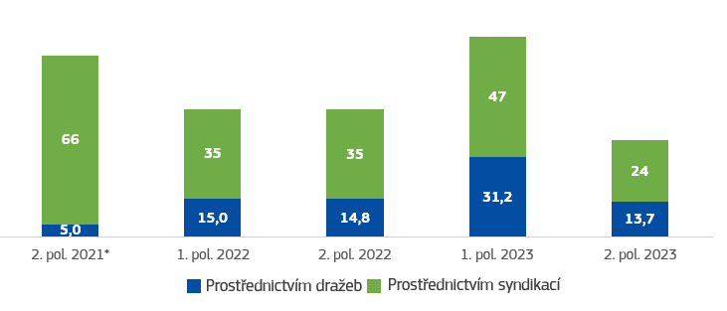

* První dvě transakce v rámci nástroje NextGenerationEU se uskutečnily v červnu 2021. Byly zahrnuty do druhé poloviny roku 2021, protože byly součástí stejného plánu financování jako transakce, které byly provedeny ve druhé polovině roku 2021.

*Všechny částky jsou v miliardách eur.*

V důsledku transakcí provedených ve druhé polovině roku 2023 celkový nesplacený objem dluhopisů EU na konci roku 2023 mírně přesahoval 440 miliard EUR. Z této částky bylo 405 miliard EUR vydáno od zahájení programu SURE v roce 2020, přičemž 286 miliard EUR bylo vydáno jako dluhopisy EU v rámci jednotného přístupu EU k financování. Zbývající část nesplacených dluhopisů byla vydána v rámci konkrétních politik k financování půjček se shodnou dobou trvání (pomocí tohoto přístupu „back-to-back“ jsou financovány například půjčky v rámci programu SURE a půjčky v rámci makrofinanční pomoci Ukrajině poskytnuté v roce 2022).

Z 286 miliard EUR vydaných v rámci jednotného přístupu EU k financování bylo 48,9 miliardy EUR vydáno ve formě zelených dluhopisů v rámci nástroje NextGenerationEU.

Ve druhé polovině roku 2023 Komise rovněž vydala tříměsíční a šestiměsíční pokladniční poukázky EU prostřednictvím dražeb konaných jednou za dva měsíce, aby tak pokryla potřeby krátkodobého financování. Na konci prosince 2023 měla EU prostřednictvím pokladničních poukázek EU nesplacený úvěr ve výši 15,2 miliardy EUR. Vzhledem k nízkým potřebám krátkodobého financování zachovala Komise emise v rámci programu pokladničních poukázek EU na minimální úrovni.

## Výplaty

Díky těmto transakcím Komise pokračovala ve financování plánů pro oživení a odolnost členských států prostřednictvím včasného vyplácení získaných prostředků. Komise v rámci Nástroje pro oživení a odolnost provedla veškeré platby členským státům v průměru do šesti pracovních dnů od schválení výplaty.

Ve druhé polovině roku 2023 vyplatila Komise osmnácti členským státům v rámci Nástroje pro oživení a odolnost 67,4 miliardy EUR, z čehož 1,7 miliardy EUR představovaly platby předběžného financování na kapitoly REPowerEU. Z toho 35,3 miliardy EUR bylo ve formě nevratné podpory a 32,1 miliardy EUR ve formě půjček. Ve druhé polovině roku 2023 Komise rovněž převedla 10 miliard EUR do rozpočtu EU v rámci nástroje NextGenerationEU, aby přispěla na programy, jako je Horizont Evropa, Fond InvestEU, ReactEU, mechanismus civilní ochrany EU (RescEU), Evropský zemědělský fond pro rozvoj venkova (EZFRV) a Fond pro spravedlivou transformaci.

Celkově od zahájení nástroje NextGenerationEU v létě 2021 Komise vyplatila 261,7 miliardy EUR: i) 141,6 miliardy EUR ve formě nevratné podpory a 79,2 miliardy EUR ve formě půjček členským státům v rámci Nástroje pro oživení a odolnost a ii) 40,9 miliardy EUR na ostatní výdajové programy financované z nástroje NextGenerationEU. Doposud bylo 260 miliard EUR z nástroje NextGenerationEU financováno prostřednictvím výpůjček a 1,7 miliardy EUR bylo financováno z jiných zdrojů (tj. ze systému obchodování s emisemi (ETS) a z rezervy na vyrovnání se s důsledky brexitu).

Kromě těchto výplat v rámci nástroje NextGenerationEU vyplatila Komise ve druhé polovině roku 2023 Ukrajině ve formě půjček 9 miliard EUR v rámci programu MFA+, který byl financován emisí dluhopisů v rámci jednotného přístupu k financování. Celkový objem finančních prostředků vyplacených Ukrajině v rámci programu MFA+ tak za rok 2023 dosáhl 18 miliard EUR. Ve druhé polovině roku 2023 vyplatila Komise na nástroj NextGenerationEU (včetně plánu REPowerEU) a MFA+ celkem 86,4 miliardy EUR. Tato výše přesahuje finanční prostředky vyplacené v první polovině roku 2023 (přibližně 30 miliard EUR), kdy bylo tempo vyplácení v první polovině roku dočasně ovlivněno potřebou revidovat národní plány pro oživení a odolnost (mimo jiné z důvodu začlenění kapitol REPowerEU).

## Poptávka investorů a likvidita sekundárního trhu

Navzdory tomu, že v tomto období byla zaznamenána volatilita sazeb, se emise dluhopisů EU nadále těšily poptávce ze strany vyvážené a diverzifikované investorské základny se zastoupením různých typů investorů z celého světa[7].

**Graf 3: Rozdělení investorů**

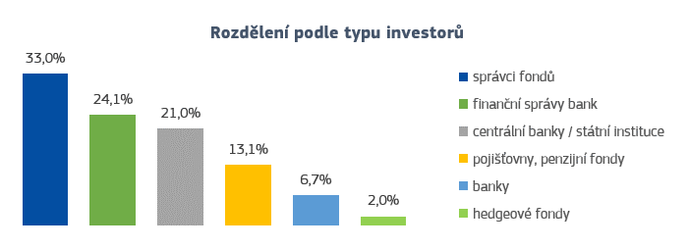

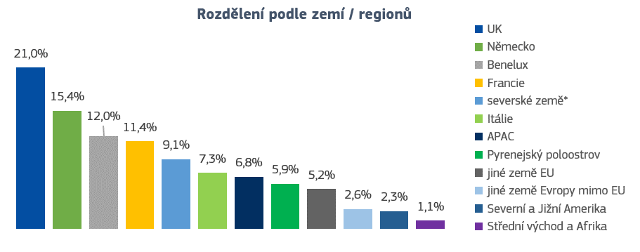

Nové emisní ážio[8] požadované investory jako prémie při vydávání dluhopisů EU prostřednictvím syndikace činily ve druhé polovině roku 2023 přibližně 2,5 bazického bodu, což odpovídá prémiím nabízeným jinými emitenty u srovnatelných transakcí (měřeno podle velikosti a splatnosti) v tomto období.

Likvidita dluhopisů EU na sekundárním trhu zároveň po celou dobu odpovídala úrovním zaznamenaným na trzích s nejlikvidnějšími evropskými státními dluhopisy (měřeno v poměru k nesplaceným částkám). Likvidita dluhopisů EU na sekundárním trhu byla posílena tím, že dne 1. listopadu 2023 byl zaveden [mechanismus kotace,](https://ec.europa.eu/newsroom/budget/redirection/item/810218/en) v rámci kterého jsou primární dealeři v EU podporováni v tom, aby zveřejňovali spolehlivé ceny dluhopisů EU na předních elektronických platformách pro obchodování s dluhopisy. Přestože je kótování dluhopisů EU na mezidealerských platformách teprve na počátku, je již srovnatelné s úrovněmi pozorovanými u emitentů státních dluhopisů (měřeno průměrnými denními objemy). Denní objemy obchodů s dluhopisy EU činily v listopadu 2023 v průměru přibližně 900 milionů EUR a v prosinci 2023 v průměru 550 miliard EUR, přičemž nejvyšší denní maximum přesahovalo 2 miliardy EUR.

Likviditu na sekundárním trhu rovněž podpořila kombinace využití stávajících řad a vytvoření nových řad (nové pětileté, sedmileté a dvacetileté dluhopisy EU vydané ve druhé polovině roku 2023). V důsledku toho průměrná nesplacená částka na dluhopis EU zůstala na konci pololetí v přibližné výši 13 miliard EUR, což zajistilo stálou likviditu dluhopisů.

**Graf 4: Čtvrtletní obrat dluhopisů EU a evropských státních dluhopisů na sekundárním trhu (% nesplaceného objemu)**

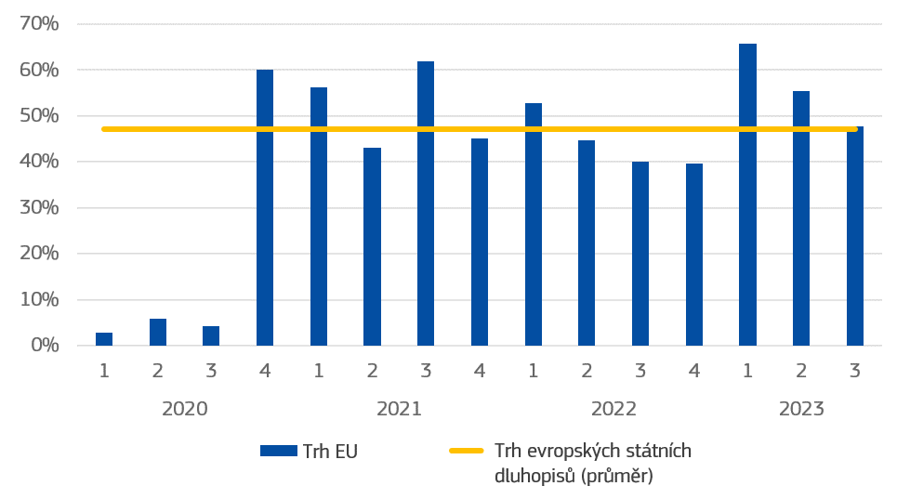

*Zdroj:* Evropská komise na základě údajů Podvýboru Hospodářského a finančního výboru pro trhy se státními dluhopisy EU (ESDM).

Pozn.: Trh s evropskými státními dluhopisy zde zahrnuje dluhopisy států eurozóny, Evropský nástroj finanční stability a Evropský mechanismus stability. Údaje za 4. čtvrtletí 2023 zatím nejsou k dispozici.

# Náklady na financování a zůstatky likvidity

## Náklady na financování

Ve druhé polovině roku 2023 se ve shodě s obecnými podmínkami na trhu zvýšily úrokové náklady. Náklady na financování[9] od července do prosince 2023 se odhadují na přibližně 3,6 %, zatímco v předchozím pololetí činily 3,2 %.

**Graf 5: Náklady na financování v čase**

|  |  |  |  |  |
| --- | --- | --- | --- | --- |
| **2. pololetí 2021** | **1. pololetí 2022** | **2. pololetí 2022** | **1. pololetí 2023** | **2. pololetí 2023** |
| 0,14 % | 1,16 % | 2,51 % | 3,20 % | 3,56 % |

Inflace sice výrazně klesla ze svého maxima, které v říjnu 2022 přesahovalo 10 %, inflační tlaky však přetrvávaly i nadále. Až do října 2023 se tržní očekávání výrazně přikláněla k dalšímu zvyšování sazeb, což vedlo ve třetím čtvrtletí 2023 k tomu, že se zvýšily emisní náklady pro EU a všechny ostatní emitenty.

Tento vývoj zapříčinil prudký růst výnosových křivek státních dluhopisů, které v říjnu 2023 dosáhly svého maxima od roku 2011: nad 3 % u německých desetiletých dluhopisů, nad 3,5 % u francouzských desetiletých dluhopisů a téměř 5 % u italských desetiletých dluhopisů. Rozpětí mezi desetiletými dluhopisy EU a desetiletými německými dluhopisy zůstalo relativně stabilní během celého druhého pololetí roku 2023, přičemž se na konci roku blížilo 73 bazickým bodům (ve srovnání s 68 bazickými body k 30. červenci 2023), což představuje pokles z nejvyšší hodnoty 81 bazických bodů v říjnu 2023. Neochota podstupovat riziko, která v polovině pololetí na trhu panovala, vedla ke konzervativnímu investičnímu přístupu, kdy investoři upřednostňovali evropské státní dluhopisy před dluhopisy EU a emitenty dalších dluhopisů na nižší než státní úrovni nebo nadnárodních dluhopisů. To vedlo k rozšíření rozpětí mezi dluhopisy EU a nejlikvidnějšími základními evropskými státními dluhopisy, i když to neodráží základní charakteristiky (úvěrová kvalita, likvidita, objem a pravidelnost) programu emise dluhopisů EU. Komise podniká soustavné kroky s cílem přimět trhy k tomu, aby stanovovaly ceny dluhopisů EU, které více odpovídají těmto základním charakteristikám programu (viz oddíl 4).

Vzhledem k tomu, že inflace ke konci roku zpomalovala rychleji, než se čekalo, očekávání dalšího zvyšování sazeb bylo vystřídáno očekáváním dřívějšího a výraznějšího snížení sazeb v roce 2024. Výnosy desetiletých dluhopisů EU klesly z říjnového maxima 3,7 % na 2,8 % na konci roku a došlo ke snížení rozpětí vůči německým a francouzským dluhopisům s podobnou splatností.

## Řízení likvidity

Komise udržovala pravidelnou a předvídatelnou přítomnost na finančních trzích v souladu s plánem financování oznámeným v červnu 2023, včetně plánovaných termínů dražeb a syndikací. Odchozí peněžní toky však byly pomalejší, než se původně plánovalo, což vedlo k vyšší držené hotovosti v druhém pololetí roku 2023, která činila v průměru 58,7 miliardy EUR oproti 36,8 miliardy EUR v předchozím pololetí. Komise snížila příchozí peněžní toky vydáváním pokladničních poukázek s cílem zajistit pokračující přítomnost na trhu a zároveň minimalizovat nárůst zůstatků hotovosti.

Vyšší objem držené likvidity se v nákladech na podporované programy nijak neprojevil. Naopak z držených peněžních prostředků od července do prosince 2023 byl dosažen čistý příjem ve výši 79,7 milionu EUR. Tento příjem bude poměrně rozdělen mezi rozpočet EU a příjemce půjček z Nástroje pro oživení a odolnost.

V roce 2024 bude Komise využívat své nové oprávnění k aktivnějšímu řízení likvidity, čímž optimalizuje výnosy z držených peněžních prostředků.

# Kroky k dalšímu rozvoji ekosystému dluhopisů EU

Zavedení jednotného přístupu k financování od ledna 2023 představovalo klíčový milník při budování pevného rámce pro co nejefektivnější uspokojování finančních potřeb EU.   
Tento přístup umožňuje Komisi agilně a jednotně plánovat, provádět a komunikovat všechny emise v rámci společného rámce pro řízení rizik, dodržování předpisů a řízení a správu ve vztahu ke všem výpůjčním operacím.

Nicméně i přes tuto probíhající transformaci EU jako emitenta a postupný posun v zacházení s dluhopisy EU[10] trhy nadále zachází s dluhopisy EU a oceňují je podle swapové křivky. Aby získala zpětnou vazbu od účastníků trhu ohledně emisního programu EU a dalších kroků prováděných za účelem zlepšení fungování trhů s dluhopisy EU, provedla Komise v červnu 2023 první průzkum mezi investory[11]. Z průzkumu vyplynulo, že většina (přibližně 80 %) účastníků trhu považuje program vydávání dluhopisů EU za srovnatelný s programy evropských státních dluhopisů s podobným nesplaceným dluhem, pokud jde o pravidelnou nabídku o velkém objemu, komunikaci na trhu, využívání dražeb a celkovou strategii financování. Průzkum rovněž potvrdil význam mechanismu kotace pro dluhopisy EU (následně zavedeného v listopadu 2023, viz oddíl 2) a repo nástroj (plánovaný na druhou polovinu roku 2024), neboť podporují žádoucí přechod k oceňování dluhopisů EU způsobem, který lépe odráží základní charakteristiky vydávaných dluhopisů EU. V průzkumu mezi investory[12] bylo v tomto ohledu zdůrazněno, že je také důležité, aby bylo s dluhopisy EU zacházeno jako se zajištěním a aby byly dluhopisy EU zařazeny do „státních indexů“.

V souladu se zpětnou vazbou obdrženou od účastníků trhu pokračovaly ve druhé polovině roku 2023 přípravy na spuštění nástroje pro zpětné odkupy („repo nástroje“), jenž má podporovat účastníky trhu při obchodování s dluhopisy EU. Prostřednictvím repo nástroje dá Komise dočasně k dispozici své cenné papíry v případě nedostatku, čímž primárním dealerům v EU pomůže zajistit likviditu dluhopisů EU. Cílem je zprovoznit repo nástroj v létě 2024.

Kromě toho Komise zahájila společné diskuze s předními poskytovateli indexů na trhu o tom, jak zařadit cenné papíry EU do jejich indexů. S poskytovateli indexů se vedou diskuze o tom, zda program vydávání dluhopisů EU nepřerostl své tradiční zařazení do indexů dluhopisů na nižší než státní úrovni nebo nadnárodních dluhopisů, v jejichž indexovém koši má stále větší zastoupení.   
Komise bude rovněž nadále podporovat tržní protistrany v tom, aby v rámci dvoustranných zajištěných transakcí poskytovaly dluhopisům EU   
 stejně kvalitní zajištění, jaké poskytují   
státním dluhopisům.

Komise – v úzké spolupráci s ECB a Belgickou národní bankou – také v průběhu druhé poloviny roku 2023 dokončila veškeré přípravy na spuštění infrastruktury vypořádání založené na Eurosystému po uzavření obchodu pro všechny nové dluhové cenné papíry EU (tj. nové ISIN pro dluhopisy EU a pokladniční poukázky EU) – známé jako služba pro vydávání dluhopisů EU (EIS)[13]. Spuštěním služby pro vydávání dluhopisů EU se sjednotí infrastruktura pro vypořádání dluhových cenných papírů EU s infrastrukturou velkých státních emitentů EU, kteří využívají podpory národních centrálních bank jako fiskálních zástupců. Rovněž vytvoří rovné podmínky pro všechny centrální depozitáře cenných papírů a investory, kteří obchodují s dluhopisy vydanými EU. Služba pro vydávání dluhopisů EU také nabízí přímé vypořádání pokladničních poukázek EU a dluhopisů EU v systému TARGET2-Securities (T2S) a usnadňuje protistranám používání dluhových cenných papírů EU jako zajištění u centrálních bank. Vytvoření služby pro vydávání dluhopisů EU bylo spojeno s kompletním přepracováním programu EU pro vydávání dluhopisů, který byl do konce roku předložen lucemburské burze cenných papírů a schválen. Díky tomu mohly první transakce vypořádané v rámci služby pro vydávání dluhopisů EU hladce proběhnout už v lednu 2024[14].

# Další milníky ve druhé polovině roku 2023

## Zpráva o alokaci peněžních prostředků získaných vydáním zelených dluhopisů v rámci nástroje NextGenerationEU a o dopadu těchto dluhopisů

V souladu s požadavky na podávání zpráv podle přehled údajů o evropském zeleném dluhopisu v rámci nástroje NGEU zveřejnila Komise dne 1. prosince 2023 první komplexní zprávu o alokaci peněžních prostředků získaných vydáním zelených dluhopisů v rámci nástroje NGEU a o dopadu těchto dluhopisů[15].

Zpráva poskytuje investorům a zúčastněným stranám aktuální informace o alokaci výnosů ke dni jejího vypracování, tj. 1. srpna 2023, a vůbec poprvé uvádí dopady investic financovaných z programu zelených dluhopisů v rámci nástroje NextGenerationEU na klima.

Zpráva poskytuje informace o tom, jak je vydávání zelených dluhopisů v rámci nástroje NextGenerationEU podporováno souborem plánovaných způsobilých výdajů v členských státech (190 miliard EUR způsobilých investic v porovnání se současnými emisemi zelených dluhopisů ve výši 48,9 miliardy EUR), a poskytuje aktuální informace o skutečně vykázaných realizovaných zelených výdajích členských států.

Zpráva dále odhaduje, že realizace výdajů na zelené dluhopisy v rámci nástroje NextGenerationEU v plném rozsahu může trvale snížit emise skleníkových plynů v EU až o 44 milionů tun ročně, což představuje zhruba 1,2 % všech emisí EU. Dopad již realizovaných výdajů na klima je vypočten na 0,5 % celkového odhadovaného snížení emisí skleníkových plynů při provedení programu v plném rozsahu. Očekává se, že se bude až do roku 2026 postupně zvyšovat v souladu s tím, jak budou růst splněné měřitelné milníky a cíle. Dosažené snížení emisí skleníkových plynů bude zachováno i po roce 2026, a to po celou dobu životnosti financovaných investic.

# Výhled týkající se emisí na první pololetí roku 2024

Komise vydala dne 12. prosince 2023 pololetní plán financování na období od ledna do konce června 2024. V první polovině roku 2024 hodlá Komise vydat dluhopisy EU v hodnotě 75 miliard EUR, které budou doplněny krátkodobými pokladničními poukázkami EU. Komise tyto finanční prostředky použije především na financování nástroje NextGenerationEU (včetně možných plateb na opatření obsažená v kapitolách REPowerEU). Po zavedení jednotné strategie financování mohou být po dohodě s legislativními orgány EU z plánované emise financovány i další politiky.

**Příloha: Ukazatele provádění týkající se využití prostředků k dosažení cílů zastřešující strategie řízení dluhu Komise v oblasti účinnosti a účelnosti**

| Prostředky | | Ukazatel | Hodnota ve druhém pololetí 2023 (není-li uvedeno jinak) | Komentář k plnění ve druhém pololetí 2023 |
| --- | --- | --- | --- | --- |
| Provádění programu dluhopisů EU | 1. Pravidelné emise na celé křivce   Pravidelné emise dluhopisů EU (a zelených dluhopisů nástroje NGEU) ve všech splatnostech na celé křivce (až do 30 let) s cílem poskytnout různým typům investorů investiční příležitosti jako způsob, jak udržet silnou poptávku investorů, a tím i flexibilitu při určování objemů emisí a splatností jednotlivých transakcí na základě tržních podmínek. | 1. *Rozdělení emisního programu podle splatnosti* | 1–4 let: 11 %  4–8 let: 37 %  8–12 let: 10 %  12–17 let: 6 %  17–23 let: 14 %  23–31 let: 22 % | Ve druhém pololetí roku 2023 Komise sledovala svůj cíl prostřednictvím pravidelných emisí dluhopisů s různou dobou splatnosti, aby zajistila likviditu křivky EU ve všech segmentech. Transakce financování byly rozloženy do pololetí tak, aby byla zajištěna pravidelná přítomnost na trhu. V průběhu pololetí bylo provedeno méně transakcí než v předchozím pololetí, a to v důsledku nižšího cíle financování ve druhém pololetí roku 2023 ve výši do 40 miliard EUR (oproti 80 miliardám EUR v prvním pololetí roku 2023).  Emise byly sice zastoupeny ve všech referenčních koších splatnosti, ale v průměru byly mírně orientovány na dlouhý konec křivky (s průměrnou splatností emisí okolo třinácti let), a to s ohledem na potřebu rozložit odkupy v čase, ale také na silnější poptávku investorů po dluhopisech EU s dlouhou splatností.  Emise zelených dluhopisů byly na nižší úrovni než v minulém pololetí, v souladu s nižším celkovým cílem financování, kumulativními vykázanými zelenými výdaji členských států a vhodnou kalibrací emisí zelených dluhopisů k těmto výdajům. |
| 1. *Včasná distribuce emisí* | 4 syndikace a 4 dražby dluhopisů, což znamená 1–2 emise měsíčně. |
| 1. *Zelené emise[16]* | Přibližně 5 miliard EUR prostřednictvím navyšování emisí dluhopisů splatných v letech 2048 a 2033. |
| 1. Dosažení správné rovnováhy mezi dražbami a syndikacemi   Náležitě vyvážené používání různých technik financování v závislosti na celkovém objemu emisí a tržních podmínkách s cílem řídit rizika realizace, zlepšit likviditu sekundárního trhu a zlepšit výpůjční náklady. | 1. *Rozdělení dražeb/syndikací v %* | 36 % emisí dluhopisů prostřednictvím dražeb. | Ve druhé polovině roku 2023 vydala Komise 36 %  dluhopisů EU prostřednictvím dražeb, což je víceméně stejný podíl jako v předchozím pololetí financování. Cílem je rozšířit používání této techniky dražeb a zároveň zohlednit specifika trhu (např. absorpční kapacitu trhu) a potřeby emise (např. schopnost využít stávající dluhopisy prostřednictvím dražeb oproti potřebě emise nových linií prostřednictvím syndikace). |
| 1. Zavedení velkých a likvidních referenčních dluhopisů   Navýšení stávajících dluhopisů EU, aby se nesplacený objem různých linií dostal na úroveň odpovídající velkým a likvidním referenčním liniím. | 1. *Emise prostřednictvím nových dluhopisů vs. objem vydaný prostřednictvím navyšování stávajících dluhopisů* | * 14 miliard EUR prostřednictvím nových dluhopisů * 23,7 miliardy EUR prostřednictvím navyšování stávajících dluhopisů | Komise s ohledem na likviditu svých cenných papírů využila své transakce k navýšení stávajících linií financování, přičemž zhruba 63 % objemu financování bylo mobilizováno prostřednictvím navýšení stávajících dluhopisů.  Na základě doporučení primárních dealerů EU byly zavedeny nové linie financování, které mají trhu poskytnout nové referenční linie tam, kde je to na křivce potřeba. V průběhu pololetí byly na trh uvedeny nové pětileté, sedmileté a dvacetileté dluhopisy.  V důsledku toho průměrná nesplacená částka na jeden dluhopis zůstala do konce pololetí v přibližné výši 13 miliard EUR, což zajistilo stálou likviditu dluhopisů. |
| 1. *Rychlost navyšování nových dluhopisů[17]* | 1 až 2 měsíce |
| 1. *Průměrná velikost nesplacených dluhopisů[18]* | Přibližně 13 miliard |
| 1. *Obrat v poměru k objemu emise* | Přibližně 92 % v roce 2023 oproti 80 % v druhé polovině roku 2022 |
| 1. *Absolutní obrat* | 397 miliard EUR ve druhém pololetí roku 2023 oproti 241 miliardám EUR ve druhém pololetí roku 2022 |
|  | 1. Řízení profilu splatnosti emisí dluhopisů EU s řádným  ohledem na:  * dočasnou dodatečnou rezervu (pro výpůjčky související s nástrojem NGEU) a trvalou rezervu (pro MFA+) v rámci rozpočtu EU, * budoucí umoření výplat v daném roce, * stabilní budoucí potřeba refinancování, * potřebu chránit rating EU, aby se zajistily nízké výpůjční náklady v dlouhodobém horizontu a silná poptávka ze strany hlavní investorské základny. | 1. *Průměrná splatnost emise* | Přibližně 13 let | Ve druhém pololetí roku 2023 měly emise dluhopisů průměrnou splatnost 13 let. To odráželo cíl Komise rozložit profil odkupů v čase a zároveň přilákat investory k transakcím na primárním trhu EU. Průměrná doba splatnosti zůstala pod maximální průměrnou dobou splatnosti 17 let stanovenou v rozhodnutí o ročních výpůjčkách na rok 2023.  Průměrná doba do splatnosti nesplaceného dluhu zůstala stabilní (přibližně 12 let).  Refinancování zůstalo rovněž stabilní, což je odrazem minulých emisí a souvisejícího profilu umořování. |
| 1. *Průměrná doba do splatnosti nesplaceného dluhu* | Přibližně 12 let. |
| 1. *Refinancování v krátkodobém horizontu, tj. procento nesplacených dluhopisů a pokladničních poukázek se splatností v příštích 12 měsících* | Méně než 10 % |
| 1. *Refinancování ve střednědobém horizontu, tj. procento nesplacených dluhopisů a pokladničních poukázek se splatností v příštích 5 letech* | Méně než 35 %. |
| Provádění programu pokladničních poukázek EU | Pravidelné vydávání pokladničních poukázek EU se splatností do jednoho roku prostřednictvím dražeb s cílem přilákat další investory (nebo další portfolia stávajících investorů) a podpořit řízení likvidity. | 1. *Nesplacený objem pokladničních poukázek EU* | 15–19 miliard EUR | Vzhledem k potřebám likvidity a objemům dlouhodobého financování zachovala Komise emise v rámci programu pokladničních poukázek EU na minimální úrovni. Až dvě dražby měsíčně se konaly jen proto, aby se pokryly požadavky na odkup. Nesplacený dluh v rámci programu pokladničních poukázek EU tak zůstal v daném období stabilní na úrovni přibližně 15–19 miliard EUR. |
| 1. *Počet dražeb pokladničních směnek EU* | 10 |
| Řízení likvidity | Řízení fondu likvidity s ohledem na platební závazky, potřeby v oblasti výplaty prostředků a náklady na pokladní hotovost s náležitým ohledem na převládající podmínky na trhu. | 1. *Počet výpadků plateb z důvodu nedostatku likvidity* | Žádná | Komise úspěšně plnila potřeby v oblasti výplat prostředků a v průběhu pololetí nedošlo k žádnému selhání při vypořádání. |
| Síť primárních dealerů | Přilákání široké škály finančních institucí, které projevují silné odhodlání podporovat emise EU. | 1. *Počet institucí, které podepsaly upisovací závazky u transakcí za posledních 6 měsíců* | 16 (v porovnání se 17 v druhé polovině roku 2022). | Primární dealeři v EU Komisi nadále podporovali a rotace při syndikaci pomohla Komisi co nejlépe využít všechny banky způsobilé účastnit se syndikátu. |
| Komunikace s různými zúčastněnými stranami na trhu a srovnatelnými emitenty | Udržování a budování důvěry s investorskou základnou, účastníky trhu a srovnatelnými emitenty s cílem podpořit poptávku po dluhu EU a zlepšit znalosti EU o dynamice trhu a potřebách investorů. | 1. *Odchylky od předem oznámených termínů zveřejnění plánů financování* | Žádné | Komise v souladu s předchozími oznámeními udržovala pravidelnou a předvídatelnou komunikaci s trhy. V aktuálním pololetí nedošlo k žádné odchylce mezi původním cílem v oblasti financování a oznámeným objemem transakcí financování. U dražeb dluhopisů však došlo ke snížení alokace o 3 miliardy EUR z důvodu zajištění atraktivních podmínek financování.  Komise pravidelně zveřejňovala statistiky investorů, které zůstaly stabilní, a nadále zaznamenávala nárůst diverzifikované investorské základny. |
| 1. *Odchylka od objemů oznámených v plánu financování* | Méně než 3 miliardy EUR nebo méně než 6 % (ve srovnání s méně než 2,5 % v první polovině roku 2023). |
| 1. *Statistika rozdělení investorů* | Podle typu: centrální banky / státní instituce 30,8 %, finanční správy bank 30,0 %, správci fondů 19,1 %, pojišťovny a penzijní fondy 11,7 %, banky  5.9 %, hedgeové fondy  2.5 % Podle zemí/regionů:  Velká Británie 17,6 %, Benelux 16,2 %, Francie 12,3 %, Asie a Tichomoří 10,0 %, Německo 9,1 %, severské země 9,0 %, Itálie 7,6 %, ostatní země EU 6,6 %, Pyrenejský poloostrov 6,0 %, Severní a Jižní Amerika 2,1 %,  ostatní země Evropy 2,0 %, Blízký východ a Afrika 1,5 % |

1. Evropský nástroj pro dočasnou podporu na zmírnění rizik nezaměstnanosti v mimořádné situaci (SURE).
2. V souladu s článkem 220a finančního nařízení (nařízení Evropského parlamentu a Rady (EU, Euratom) 2018/1046, kterým se stanoví finanční pravidla pro souhrnný rozpočet Unie).
3. Viz například výroční zprávy o [Nástroji pro oživení a odolnost](https://commission.europa.eu/system/files/2023-09/COM_2023_545_1_EN_0.pdf) a [makrofinanční pomoci](https://eur-lex.europa.eu/legal-content/CS/TXT/PDF/?uri=CELEX:52023DC0409) a [zpráva o alokaci peněžních prostředků získaných vydáním zelených dluhopisů v rámci nástroje NextGenerationEU a o dopadu těchto dluhopisů](https://op.europa.eu/en/publication-detail/-/publication/a07eed09-94b8-11ee-b164-01aa75ed71a1/language-en?WT_mc_id=Searchresult&amp%3BWT_ria_c=55576&amp%3BWT_ria_f=7664&amp%3BWT_ria_ev=search&amp%3BWT_URL=https%3A//commission.europa.eu/).
4. [Zvláštní zpráva 16/2023: Jak Komise spravuje dluh nástroje Evropské unie na podporu oživení (NGEU)](https://www.eca.europa.eu/ECAPublications/SR-2023-16/SR-2023-16_CS.pdf) a [odpovědi Komise](https://www.eca.europa.eu/Lists/ECAReplies/COM-Replies-SR-2023-16/COM-Replies-SR-2023-16_CS.pdf).
5. Popis zastřešující strategie řízení dluhu je obsažen v pololetní zprávě o provádění výpůjčních a úvěrových operací EU za období od 1. ledna do 30. června 2023, viz [Čtvrtá pololetní zpráva o provádění výpůjčních a úvěrových operací EU.PDF (europa.eu](https://eur-lex.europa.eu/legal-content/CS/TXT/PDF/?uri=CELEX:52023DC0461)).
6. Prosinec bývá na finančních trzích klidným měsícem, jelikož investoři před koncem roku zpravidla uzavírají své účetnictví, což snižuje atraktivitu trhu pro primární emisi.
7. Doposud přilákaly emise EU celkem více než 1 700 různých investorů ze 70 různých zemí. Více než 60 % investic do syndikací dluhopisů EU pochází od investorů ze zemí EU a více než 20 % od mezinárodních investorů působících ve Spojeném království. Zbylá část investic pochází od mezinárodních investorů z Asie nebo jiných evropských zemí mimo EU, např. Norska a Švýcarska. Více než 65 % vydaných dluhopisů EU koupili investoři se strategií „kup a drž“ (tj. správci fondů, pojišťovny, penzijní fondy a centrální banky / státní instituce). Dostatečně jsou také zastoupeni investoři, kteří požadují různé doby splatnosti. Centrální banky / státní instituce a finanční správy bank (které obvykle preferují investice se splatností do deseti let) se na nákupech dluhopisů EU na primárních trzích podílejí přibližně 45 %,   
   zatímco penzijní fondy a pojišťovny (které preferují splatnosti nad deset let) představují téměř 15 %.
8. Toto nové emisní ážio je prémie, kterou emitent platí, aby přesvědčil investory ke koupi svých dluhopisů na primárním trhu namísto sekundárního trhu.
9. Vzniklé úrokové náklady jsou přidělovány do rozpočtu a členským státům, které dostávají půjčky, v souladu s metodikou stanovenou v prováděcím rozhodnutí Komise (EU) 2021/1095 a navazujícím prováděcím rozhodnutí Komise (EU) 2022/9701. Tato metodika rozlišuje tři různé kategorie nákladů: i) náklady na financování výplat nevratné podpory a půjček vypočtené pro šestiměsíční časové úseky, ii) náklady na držení a správu likvidity a iii) administrativní náklady.
10. Například od 29. června 2023 uplatňuje ECB ve svém rámci kontroly rizik pro úvěrové operace stejnou srážku (tj. snížení hodnoty, pokud je cenný papír použit jako zajištění) na dluhopisy EU jako na dluhové nástroje vydané centrálními vládami.
11. Zúčastnilo se ho 128 respondentů.
12. Podrobnější informace o výsledcích průzkumu naleznete na internetových stránkách Komise [zde](https://commission.europa.eu/document/1bcb556f-8942-488d-b54f-d4c6bc129aa4_en).
13. Díky této službě Komise přejde od systému vypořádání, který zahrnuje komerční poskytovatele služeb vypořádání, k infrastruktuře vypořádání založené na Eurosystému, přičemž roli centrálního depozitáře cenných papírů emitenta a zástupce pro vypořádání (Issuer-CSD) převezme Belgická národní banka a ECB bude plnit roli platebního zástupce. Dluhové cenné papíry EU, které byly poprvé vydány před lednem 2024, se budou nadále řídit opatřeními Komise pro operace po uzavření obchodu před spuštěním služby pro vydávání dluhopisů EU, kdy jako depozitář cenných papírů vystupuje Clearstream Luxembourg a roli vypořádací banky má BNP Paribas Luxembourg. Koexistence starších systému vypořádání a služby pro vydávání dluhopisů EU nepředstavuje žádné provozní problémy.
14. Podrobnější informace o těchto rolích lze nalézt v dokumentu [Informativní přehled služby pro vydávání dluhopisů EU](https://commission.europa.eu/system/files/2023-12/Factsheet_The%20EU%20Issuance%20Service_12.12.pdf)
15. [Zpráva o alokaci peněžních prostředků získaných vydáním zelených dluhopisů v rámci nástroje NextGenerationEU a o dopadu těchto dluhopisů](https://op.europa.eu/en/publication-detail/-/publication/a07eed09-94b8-11ee-b164-01aa75ed71a1/language-en?WT_mc_id=Searchresult&amp%3BWT_ria_c=55576&amp%3BWT_ria_f=7664&amp%3BWT_ria_ev=search&amp%3BWT_URL=https%3A//commission.europa.eu/)
16. Další informace o zelených dluhopisech nástroje NGEU naleznete v přehledu ukazatelů zelených dluhopisů nástroje NGEU zde: [Přehled ukazatelů (europa.eu)](https://commission.europa.eu/strategy-and-policy/eu-budget/eu-borrower-investor-relations/nextgenerationeu-green-bonds/dashboard_en)
17. Na základě průměrného počtu měsíců mezi novou emisí a prvním navýšením při zohlednění nových linek navýšených v průběhu pololetí.
18. Nesplacené dluhopisy oproti počtu dluhopisů ke konci pololetí. Na základě dluhopisů vydaných v rámci diverzifikované strategie financování.